Versie | Geldig van tot |  | Evaluatie
2023/1 | 16/05/2023 | 15/05/2025

Besproken en goedgekeurd op:

Werkgroep Kwaliteit | 16/05/2023
Directieoverleg

- Algemene afspraken

- Vooraf
Gezien het toepassen van mechanische fixatie een verpleegkundige handeling is, mag enkel personeel dat opgeleid is als bekwame helper door de Dienst Gezondheid (verpleegkundige en/of kinesist) deze handelingen stellen. Fixatiegordels worden nooit gebruikt door logistiek personeel, ook niet door stagiairs alleen.

- Omschrijving
Mechanische fixatie is het aanwenden van mechanische hulpmiddelen bevestigd aan of in de directe omgeving van de cliënt die zijn bewegingsvrijheid beperken en die niet door hemzelf / haarzelf kunnen worden opgeheven of verwijderd.

We hanteren het onderscheid tussen een individueel structurele VBM (vrijheidsbeperkende maatregelen) en een individueel situationele VBM

  - Individuele structurele VBM: de zorgvraag vertrekt vanuit terugkerende moeilijkheden.
  - Individuele situationele VBM: dit zijn vormen van vrijheidsbeperking die een reactie zijn op een concrete, acute problematische situatie of escalatie en/of een (agressie-) incident.

- Toepassingsgebied
Iedereen die betrokken is bij de zorgverlening van de cliënt.

- Voorwaarden
Mechanische fixatie is ALTIJD de laatste optie en kan enkel bij een :
  - risico op schade aan zijn eigen fysieke en psychische integriteit
  - risico op schade aan fysieke en psychische integriteit van een ander
  - risico op schade aan het leefklimaat
  - risico op verlies van ontwikkelings-of ontplooiingskansen
We streven naar de meest humane en veilige vorm van fixeren. We opteren voor een zo’n maximaal mogelijke bewegingsvrijheid, comfort en veiligheid.

- Stappenplan
- Elke vraag naar een opstart, uitbreiding of aanpassing van mechanische fixatie wordt in het betrokken begeleidingsteam besproken.
Er wordt besproken wat er reeds geprobeerd werd, welke alternatieven al werden aangewend, waarom deze niet voldoen en waarom mechanische fixatie noodzakelijk is. Het verslag van deze bespreking is terug te vinden in het cliëntendossier.

- De zorgvraag van het team wordt op het MDO geagendeerd.
Volgende aspecten moeten minimaal besproken worden:
- de argumentatie (waarom en welke vorm van mechanische fixatie we overwegen)
- de individuele beleving van de cliënt
- de duur
- de evaluatie
- akkoord context
Op het MDO is het cruciaal dat er in consensus afspraken worden gemaakt over het gebruik van mechanische fixatie.
De beslissing tot mechanische fixatie wordt steeds genomen in afweging van proportionaliteit, subsidiariteit en effectiviteit:
- proportionaliteit: de maatregel staat in juiste verhouding tot de ernst van het gedrag en de ontwikkelingsfase van de cliënt
- subsidiariteit: er wordt steeds gekozen voor de minst ingrijpende maatregel
- effectiviteit: met de maatregel wordt het juiste doel nagestreefd

Voor zowel individuele structurele als individuele situationele VBM geldt dat de maatregelen op voorhand afgesproken zijn op een MDO (Multidisciplinair Overleg), met de cliënt en met de context van de cliënt. Deze maatregelen worden genotuleerd door de psychopedagoog. Er wordt steeds rekening gehouden met het bereiken van concrete doelstellingen.
De communicatie met de cliënt moet afgestemd worden op de cognitieve/verstandelijke en emotionele ontwikkelingsleeftijd van de cliënt.

- Indien de psychiater/arts toestemming geeft voor mechanische fixatie, wordt via maatschappelijk werk een schriftelijke kennisgeving (situationele VBM) gegeven aan familie/ wettelijk vertegenwoordiger of schriftelijke toestemming (structurele VBM) aan familie/ wettelijk vertegenwoordiger gevraagd.
De betrokken psychopedagoog actualiseert de geldende afspraken per cliënt.
Dit bevat minimaal:
- een duidelijk beschreven maatregel;
- de reden voor de beslissing;
- op basis van welke situatie / omstandigheden deze beslissing wordt voorgesteld;
- de duur van mechanische fixatie tot aan de evaluatie;
- de evaluatie;
- het toezicht;
- de registratieafspraken.

- De nieuwe maatregel wordt een eerste maal door medewerkers van de Dienst Gezondheid ( kiné en/ of verpleegkundige) geïnstalleerd en gedemonstreerd aan de begeleiding van de leefgroep.
De dienst kine beheert het fixatiemateriaal. Deze worden steeds persoonlijk door de cliënt gebruikt.
Gezien het toepassen van mechanische fixatie een verpleegkundige handeling is, mag enkel personeel dat opgeleid is als bekwame helper door de Dienst Gezondheid (verpleegkundige en/of kinesist) deze handelingen stellen. Fixatiegordels worden nooit gebruikt door logistiek personeel, ook niet door stagiairs alleen.

- Instructies m.b.t. de mechanische fixatie worden door medewerkers van de Dienst Gezondheid aan de leefgroep bezorgd.

- Toezicht en registreren
Cliënten die gebruik maken van mechanische fixatie staan steeds onder verhoogd toezicht.
Cliënten die gebruik maken van mechanische fixatie (minimaal 3-punts of meer) tijdens de nacht staan steeds onder cameratoezicht.

Afspraken m.b.t. toezicht en registratie
- Individueel structurele mechanische fixatie
    - Bestaande fixatie:
      - Overdag: visuele of fysieke controle minimaal om de 30 minuten wanneer er geen oogtoezicht is. Elk toezicht wordt geregistreerd in Orbis Cliënten dmv het registratieformulier ‘registratie mechanische fixatie’
      - Nacht: minimaal 4 controles: eerste controle is een fysieke controle kort na het slapen gaan, de 2de, 3de en 4de controle is een visuele controle (mag via camerabewaking) om de nachtrust van de cliënt niet te verstoren. Deze gebeuren gespreid over de nacht tot de vroege dienst start.
Elk toezicht wordt geregistreerd in Orbis Cliënten dmv het registratieformulier ‘registratie mechanische fixatie’.
    - Nieuwe of gewijzigde fixatie of bij afbouw: extra verhoogd toezicht. De aard van het toezicht wordt besproken op het MDO. Bij nieuwe fixatie betekent verhoogd toezicht tijdens de nacht dat er vanaf 19u om het uur een visuele of fysieke controle plaatsvindt en dit tot 7u ‘s morgens. Elk toezicht wordt geregistreerd in Orbis Cliënten dmv het registratieformulier ‘registratie mechanische fixatie’.
- Individueel situationele VBM
    - Crisissituatie: het eerste uur wordt er om de 15 minuten visueel of fysiek gecontroleerd en vervolgens om de 30 minuten. Bij elke controle volgt een registratie met beschrijving van de toestand van de cliënt in Orbis Cliënten dmv het registratieformulier ‘registratie mechanische fixatie’
    - van zodra het gedrag van de cliënt, dat aanleiding geeft tot de fixatie, stopt of de cliënt heeft zijn/haar rust gevonden, wordt de VBM afgebroken.
    - Elk toezicht wordt dagelijks geregistreerd in Orbis Cliënten d.m.v. het registratieformulier ‘registratie mechanische fixatie’.
- Evaluatie
Na de opstart van nieuwe fixatie wordt deze ALTIJD besproken op het eerstvolgend MDO. Daarna wordt deze maatregel minimum om de 6 maanden geëvalueerd.
Er wordt steeds kritisch gereflecteerd of de maatregel nog voldoet aan proportionaliteit, subsidiariteit en effectiviteit.
Er moet continu gestreefd worden naar een afbouw van de VBM.

- Registratie-afspraken
Alle afspraken en het gevolgde stappenplan worden genotuleerd door de psychopedagoog.

- Uitgangspunt bedfixatie

MAXIMALE BEWEGINGSVRIJHEID
MAXIMAAL COMFORT
MAXIMALE VEILIGHEID
MINIMALE FIXATIE

We kiezen (daarom) als eerste optie vanuit de visie, standaard voor een 3-puntsfixatie: bij voorkeur is dit een lendengordel met rolfunctie in combinatie met 2 enkelgordels, vertrekkende vanuit 1 centraal punt aan het voeteneinde.

Enkel ter verhoging van het comfort en de veiligheid kan, na een multidisciplinair overleg, de beslissing genomen worden voor een andere combinatie of opstelling.

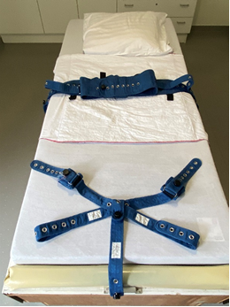

- Afspraken met betrekking tot het fixatiemateriaal

  - Algemene afspraken

- Fixatiemateriaal wordt steeds persoonlijk gebruikt. Elke cliënt krijgt standaard 2 sets ter beschikking getekend op zijn / haar naam en MPI Oosterlo.
  - Het fixatiemateriaal blijft eigendom van MPI Oosterlo.
  - Maten en markeringen worden individueel bepaald door de Dienst Gezondheid (kinesist of verpleegkundige).
- Pols- en enkelgordels lijken sterk op elkaar, maar mogen niet verwisseld worden. Controleer dit steeds bij het wisselen van het materiaal.
  - Tips
    - polsgordel : zwarte klittenband , code RFW, korter dan de enkelgordel.
    - enkelgordel: witte klittenband code RFA, langer dan de polsgordel.
- Fixatiegordels worden gesloten met magneetsloten. Bij uitzondering worden mechanische sloten gebruikt.
- De lendengordel wordt best boven de kledij gedragen om huidbeschadiging / irritatie te voorkomen.
- Een gordelmes, extra sleutel, extra sloten moeten steeds op een duidelijk afgesproken, veilige plaats en in de onmiddellijke nabijheid aanwezig zijn.
- Om slijtage en beschadiging te voorkomen worden tijdens het wassen alle sloten verwijderd en de klittenband gesloten. Gordels worden best in de leefgroep of centraal in de wasserij van MPI Oosterlo gewassen, nooit via de externe wasserij. Gordels mogen op 95° gewassen worden, maar mogen niet in de droogkast.
- De referentiepersoon van de leefgroep controleert regelmatig het materiaal. Uitgesproken slijtage of defecten dienen steeds aan dienst kine gemeld te worden .
- Fixatie kan enkel wanneer er vaste ankerpunten zijn:

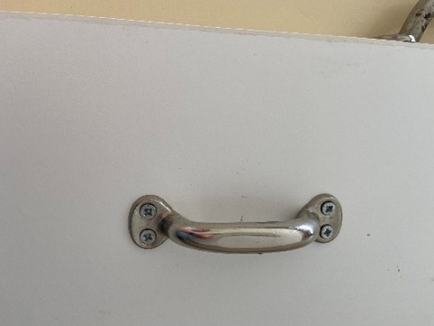 | 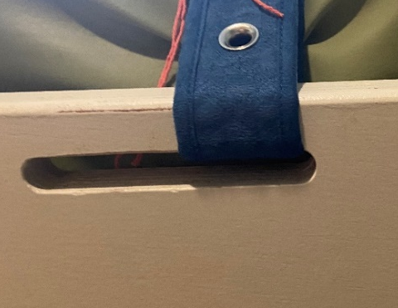

  - Specifieke afspraken

    - Bedfixatie

a. Positie van de fixatiegordels

- Lendengordel
De Lendengordel moet zich tussen ribben en heupkammen bevinden. De zwarte lussen van de lendengordel met de kortste afstand moeten naar het hoofdeinde gericht zijn. De gordel moet mooi in het midden van het bed gelegd worden.

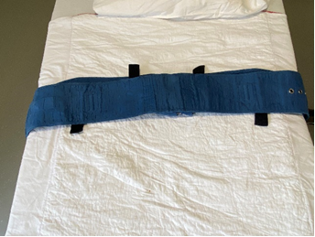

De gordel wordt zo strak als mogelijk aangetrokken (hierbij moet de matras ingedrukt zijn) en via een vast ankerpunt (gleuf, beugel) gesloten met magneetsloten. Dit gebeurt gelijkvormig aan beide zijden.
De markering van de zijlinten mag omwille van veiligheid niet overschreden worden. De cliënt mag draaien, maar mag niet over de matras geraken.

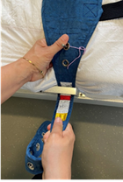 | 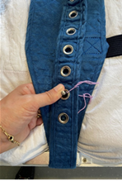 | 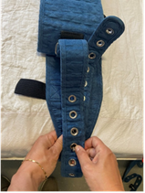 | 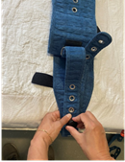

- Enkelgordels

Er wordt een bevestigingsriem vastgemaakt aan 1 vast punt ter hoogte van het voeteinde (gleuf of beugel).

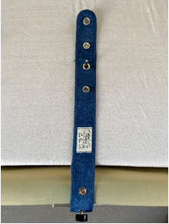

Aan de bevestigingsriem worden de enkelgordels symmetrisch bevestigd op enkelhoogte.
Richtafstand is ± 20 cm aan beide zijden van de bevestigingsriem.

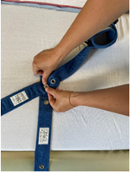 | 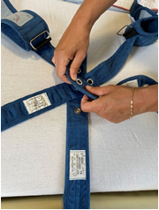 | 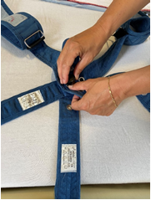

Het uiteinde van de bevestigingsriem wordt teruggeslagen en met een 2de magneetslotje vastgemaakt.

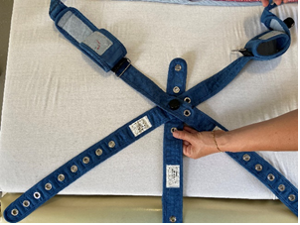 | 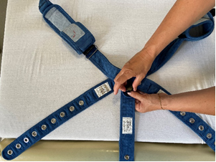

De enkelfixatie blijft op het bed liggen, ook voor het verschonen van het bedlinnen.

b. Aandachtspunt bij hoog-laagbedden
- Het bed wordt steeds in de laagste stand gezet en de remmen worden vastgezet. Het gebruik van onrusthekken wordt individueel afgesproken.
- Bij het bepalen van de positie van de lendengordel bevindt zich deze idealiter niet op het scharnierpunt van de verstelbare lattenbodem.
- De fixatiegordels moeten vastgemaakt worden aan het verstelbaar gedeelte van het hoog-laagbed.

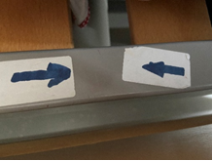

- Bij de bedden in Klein Veldekens zijn hiervoor specifieke openingen voorzien:

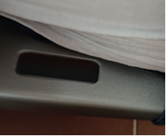

c. Aanbrengen van bedfixatie

- Lendengordel
De cliënt wordt gepositioneerd zodat de gordel zich ter hoogte van de lenden bevindt. De twee uiteinden worden zo vastgemaakt dat er een vlakke vuist tussen de buik van de cliënt en de gordel past. De zijlinten zijn gesloten. Het is belangrijk dat de sloten steeds gecontroleerd worden.

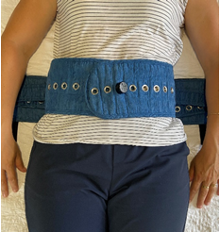 | 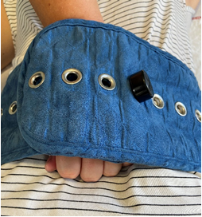

Indien de cliënt zijn/haar buik aanspant tijdens het aanbrengen van de gordel is het aangewezen om na een kwartier de lendengordel opnieuw te controleren en eventueel strakker te sluiten.

- Enkelgordels
Bevestig de gordels goed aansluitend aan de enkels en sluit de klittenband.

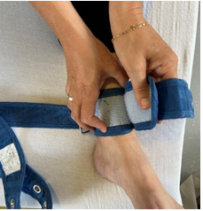

Haal het uiteinde van de gordels door de gesp en sluit met het magneetslot.

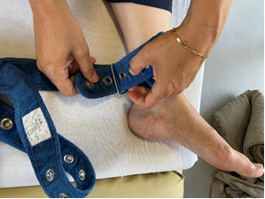 | 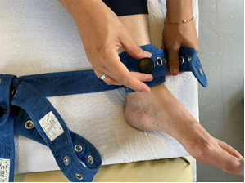

Alle sloten worden steeds gecontroleerd.
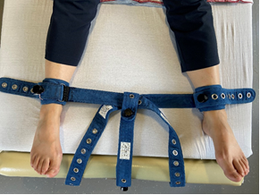

- Pelvicgordel (bekkengordel)
Optioneel: per cliënt wordt bekeken of de pelvicgordel noodzakelijk is. Enkel wanneer er risico is dat de cliënt naar onder schuift.

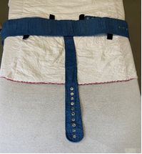

De pelvicgordel moet aangebracht worden tussen de benen en bevestigd worden centraal aan de lendengordel ter hoogte van de navel. De pelvicgordel mag niet knellen. Ook hier moet er aandacht gaan naar het controleren van de sloten.

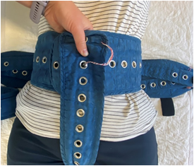 | 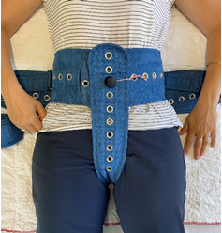

- Losmaken bedfixatie
Maak de slotjes en de klittenband van de lendengordel, Pelvic en enkelgordels los. De systemen blijven op het bed liggen. De klittenband moeten terug gesloten worden zodat er geen stof of vuil in kan blijven plakken.

    - Zorg op maat

- Positie polsfixatie
Op maat van de cliënt en de situatie (problematiek, zorgvraag, comfort, …) kunnen verschillende mogelijkheden aangewend worden.

  - Polsgordel standaard aan de lendengordel bevestigen.
Het voordeel van deze positie is dat de cliënt kan meedraaien, het verhoogt zijn / haar comfort.
De polsgordel moet steeds bevestigd worden aan een vast deel van de lendengordel, niet aan het losse uiteinde.

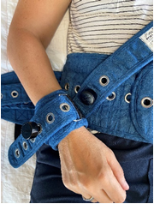

  - Polsgordel standaard aan het bed bevestigen via een vast ankerpunt (beugel of gleuf).
Vastmaken volgens aangeduide markering.

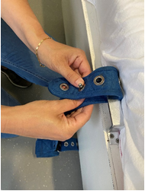 | 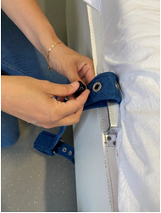

De gordel kan ook via de onderste zwarte lus van de lendengordel gebruikt worden als immobilisatiegordel.

  - De immobilisatiegordel van de polsen wordt aan het bed bevestigd via een vast ankerpunt (beugel of gleuf). De positie van deze gordel is steeds lager dan de lendengordel en wordt bepaald door de Dienst Gezondheid.
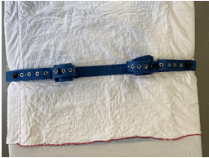

  - Aanbrengen van de polsgordel
Bevestig de gordels goed aansluitend rond de polsen en sluit de Klittenband.

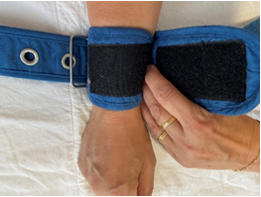

Haal het uiteinde van de gordels door de gesp en sluit met het magneetslot. Controleer steeds de sloten.

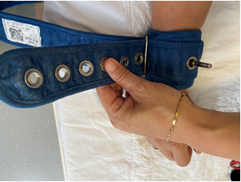 | 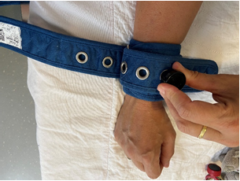

  - Losmaken van de polsfixatie
Maak de slotjes en klittenband van de polsgordels los. De gordels blijven op het bed liggen. De klittenband moet gesloten worden, zodat er geen stof of vuil aan kan plakken.

    - Andere vormen van mechanische fixatie

Andere vormen van mechanische fixatie moeten duidelijk omschreven worden in het individueel handelingsplan.
Het gaat hier niet over fixaties in combinatie met orthopedische hulpmiddelen (zoals een zitschaal of sta-plank met fixatiebandjes).

- Stoelfixatie met fixatiegordel
Stoelgordels worden steeds individueel gebruikt. Het is belangrijk dat steeds de juiste maat
wordt voorzien.
Er is een duidelijk verschil tussen een stoelgordel (RFC) en een bedgordel (RFB).

- Aanbrengen van de stoelgordel
De dunne, lange riemen worden langs achter zo vast als mogelijk aan de stoel vastgemaakt.

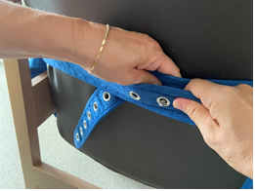 | 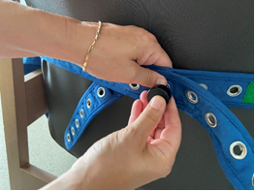

De stoelgordel bevindt zich tussen de heupkammen en ribben. De twee uiteinden worden zo vastgemaakt dat er een vlakke hand tussen de buik van de cliënt en de gordel past.

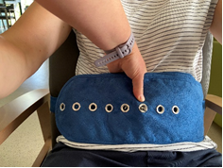 | 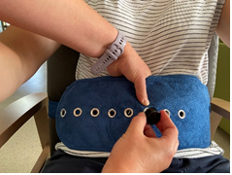

In functie van de cliënt kan er al dan niet bijkomend voor een pelvicgordel gekozen worden indien er risico is op onderuitzakken.

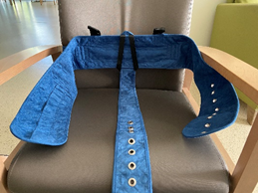 | 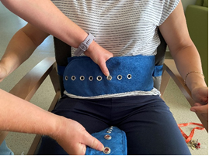
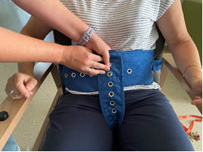 | 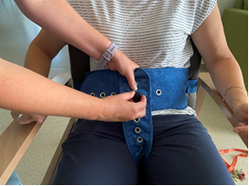

- Aangepaste stoelen

  - Blijfstoelen

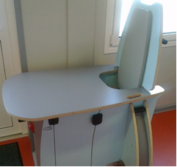

  - Triptrap- en shellstoelen met aanpassingen

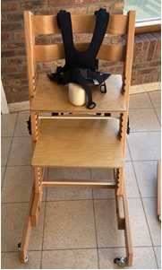 | 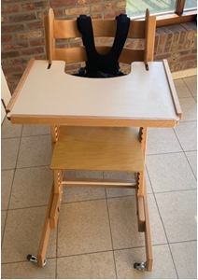

- Busfixatie
Busfixatie is steeds zorg op maat en wordt vooraf besproken op een MDO en desgevallend ook met de betrokken school / klas.
Er zijn verschillende mogelijkheden : 5- en 7-punts carfixgordels, stoelgordels,
afdekkapje gordelsluiting , stoelgordel in bus, …

De standaard busgordel moet steeds vastgeklikt worden, ook wanneer er extra fixatiegordels voorzien worden.

5-punts carfixgordel  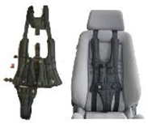 | 7-punts carfixgordel  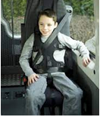 | Afdekkapje voor een gordelsluiting  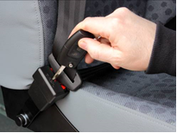
  - Handschoenen (anti-krab, …)
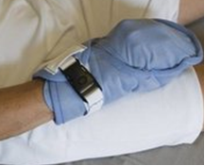 | 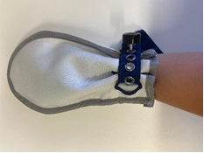
  - Aangepaste smeer/plukpakken of body’s (al dan niet met magneet of close-up sluitingen)
 | 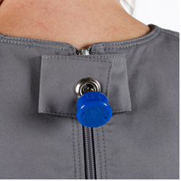
  - Onrusthekken
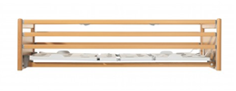

  - Bedboxen
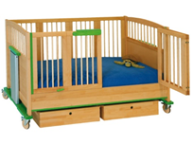
  - Slaapzakken met magneetsluiting (al dan niet met fixatielinten)
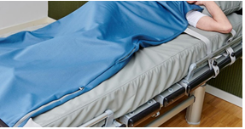

  - Bijtkragen , bijtringen , etc…...
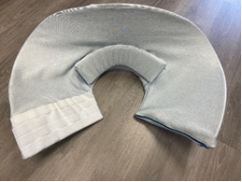

    - Mechanische fixatie tijdens het logeren of op kamp

Het gebruik van fixatiegordels bij tijdelijke ondersteuningsvragen of op kamp dient minstens één maand op voorhand besproken te worden op een MDO. Dit kan enkel overwogen worden bij cliënten die reeds gebruik maken van fixatiegordels.

We hanteren volgende afspraken:

- Tijdelijk ondersteuningsvragen: de fixatie-afspraken die thuis gehanteerd worden, worden overgenomen, mits er voldaan kan worden aan de veiligheidsmaatregelen van MPI Oosterlo. (bijvoorbeeld minimaal 3-punts).
- Fixatie op kamp kan enkel bij cliënten die gekend zijn en vertrouwd zijn met de maatregelen
Op het MDO wordt bijkomend aandacht besteed aan de materiële voorzieningen die aanwezig zijn op de vakantiebestemming om de fixatie veilig te kunnen installeren (zoals bijvoorbeeld de aanwezigheid van ankerpunten op de bedden, …) Er worden duidelijke instructies en een plan meegegeven, alsook het materiaal (gordels, sloten, gordelmes, magneten, alsook een reserve magneet en reserve sloten. Inventaris wordt gemaakt door de leefgroep en gecontroleerd bij terugkomst. Indien mogelijk vragen we organisatie om ter plaatse in MPI Oosterlo te komen kijken naar het installeren en aanbrengen van de fixatie.

- Beschrijving van de procedure:
Deze procedure situeert zich binnen de procedure ‘Preventie van misbruik en geweld’.
Binnen ‘Preventie van misbruik en geweld’ wordt volgende opsplitsing gemaakt:
Deel 1: Agressiebeleid
Deel 2: Relatievorming en seksualiteit
In deze procedure wordt het gebruik van mechanische fixatie binnen het agressiebeleid beschreven.

- Omschrijving van de procedure:

1. Toepassingsgebied
•

2. Verklaring begrippen en afkortingen

3. Gerelateerde formulieren, werkinstructies, praktische documenten, …

Beschrijving document
registratieformulier ‘registratie mechanische fixatie’ : digitaal formulier in het cliëntendossier – MijnOrbis Cliënten

4. Registraties en gegevensdocumenten

Beschrijving document | Wie | Bewaartermijn

Procesgegevens omtrent het omgaan met dit document

Dit document is getoetst en goedgekeurd op 16/05/2023, door de werkgroep kwaliteit
Dit document en zijn bijlagen worden geïnformeerd aan: de gebruikersraad en de raad van bestuur

Naast de exemplaren voor het kwaliteitshandboek, worden verder geen andere kopieën van deze procedure en zijn bijlagen voorzien. De twee voorgaande exemplaren van dit document worden telkens gearchiveerd door de kwaliteitscoördinator.

